*„Bogatym nie jest ten kto posiada, lecz ten kto daje”*

*Jan Paweł II*

**KARTKA Z POWIATOWEGO KALENDARZA ZDROWIA**



**3 grudnia**

**49 tydzień roku 2020 -**

**MIĘDZYNARODOWY DZIEŃ OSÓB NIEPEŁNOSPRAWNYCH**

**Międzynarodowy Dzień Osób z Niepełnosprawnościami** ([ang.](https://pl.wikipedia.org/wiki/J%C4%99zyk_angielski) *International Day of Persons with Disabilities*) – [święto](https://pl.wikipedia.org/wiki/%C5%9Awi%C4%99to) obchodzone corocznie [3 grudnia](https://pl.wikipedia.org/wiki/3_grudnia), ustanowione przez [Zgromadzenie Ogólne ONZ](https://pl.wikipedia.org/wiki/Zgromadzenie_Og%C3%B3lne_Organizacji_Narod%C3%B3w_Zjednoczonych) w 1992 roku na zakończenie Dekady Osób Niepełnosprawnych (1983–1992).

Niepełnosprawność jest jednym z ważniejszych problemów współczesnego świata. Według danych WHO ponad 650 mln osób na świecie jest niepełnosprawnych w następstwie psychicznych, fizycznych oraz sensorycznych niesprawności. Stanowi to około 10 proc. populacji. Natomiast w Polsce liczba osób niepełnosprawnych to prawie 5,5 mln. Najczęstszą przyczynę niepełnosprawności w Polsce stanowią schorzenia układu krążenia, narządów ruchu oraz schorzenia neurologiczne.

Celem corocznych obchodów Dnia Osób Niepełnosprawnych jest zwrócenie uwagi na prawa osób z niepełnosprawnościami, upowszechnianie idei tolerancji, otwartości i szacunku dla inności, a także ukazanie korzyści płynących z pełnej integracji osób niepełnosprawnych.

13 grudnia 2006 roku na 61 sesji Zgromadzenia Ogólnego została przyjęta Konwencja Praw Osób Niepełnosprawnych (rezolucja A/RES/61/106). W myśl jej zapisów osoby z niepełnosprawnościami mają prawo do: wolności i bezpieczeństwa, swobody poruszania się (w tym równego z osobami pełnosprawnymi dostępu do przestrzeni i budynków użyteczności publicznej, transportu, informacji i komunikacji), ochrony zdrowia, edukacji, życia prywatnego i rodzinnego oraz udziału w życiu politycznym i kulturalnym.

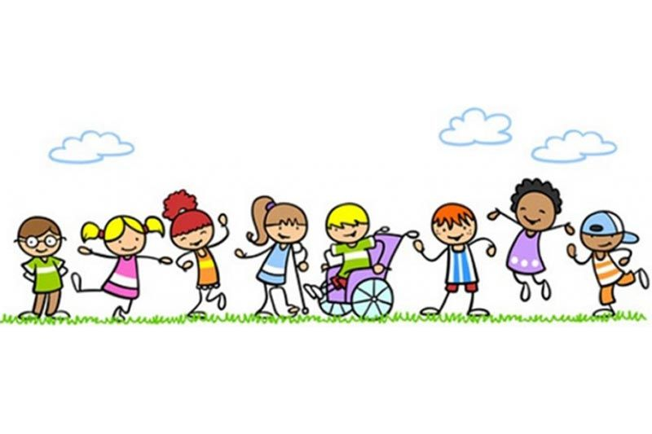

***Z okazji Międzynarodowego Dnia Osób Niepełnosprawnych, który obchodzimy 3 grudnia, życzymy wszystkim osobom niepełnosprawnym i ich rodzinom zdrowia, wszelkiej pomyślności i wielu radości w codziennym życiu.***

***Niech w realizacji marzeń i planów oraz osiąganiu wyznaczonych celów zawsze towarzyszy uśmiech i życzliwość.***



***Wszystkim osobom zaangażowanym w działania na rzecz osób niepełnosprawnych dziękujemy za ich pomoc i troskę.***



Źródła:

1. <https://pl.wikipedia.org/wiki/Mi%C4%99dzynarodowy_Dzie%C5%84_Os%C3%B3b_z_Niepe%C5%82nosprawno%C5%9Bciami>